На базе ярославского ОМОНа

26.09.2014 г. прошли соревнования памяти героев России
Соревнования проводятся в ОМОНе уже тринадцатый раз. Сегодня, также как и все предыдущие годы на них присутствовали семьи Игоря Серова, Сергея Сниткина и Александра Селезнева. Трое сотрудников ОМОН погибли пятнадцать лет назад у села Чабан-Махи в Дагестане. Звание героев России им присвоили посмертно.
В этом году в эстафете приняли участие не только команды полицейских из Ярославской области, но и 23 команды отрядов правоохранительной направленности ЮПР.

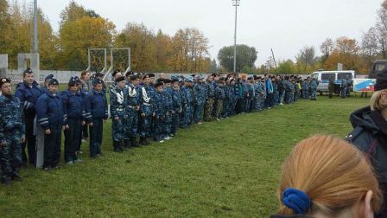

Пройти общевойсковую полосу препятствий пришлось каждому из 5 участников команды.

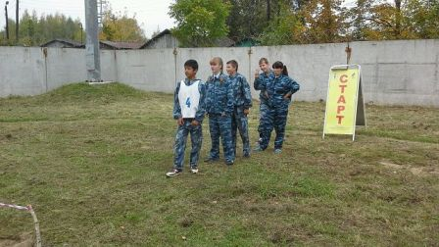
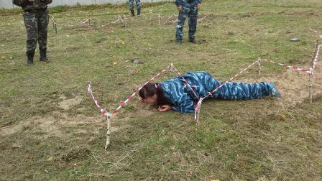

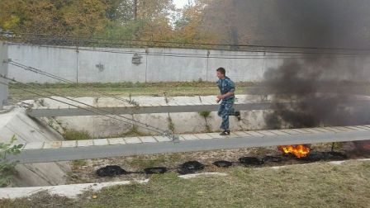

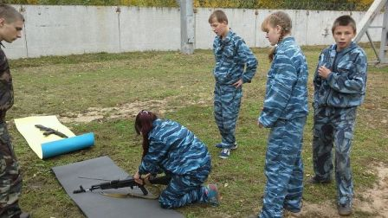
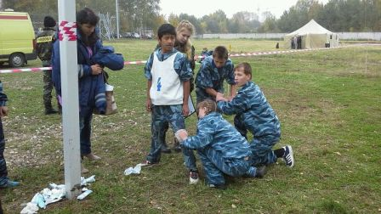

Здесь нормативов как в армейском уставе нет, кто быстрее.
После прохождения полосы препятствий проголодавшиеся участники команд отведали армейской кухни , подержали в руках новые экземпляры боевого оружия и фотографировались на фоне военного транспорта.

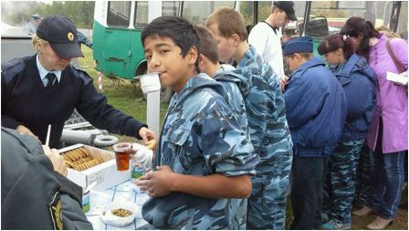
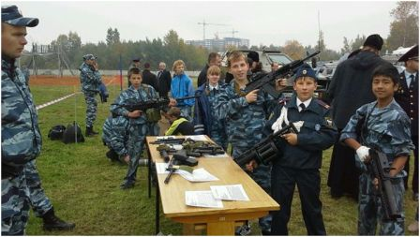

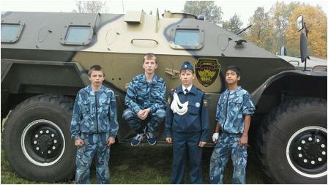
Заняв почетное 4 место из огромного количества команд, кадеты из МОБУ СОШ №2 с легкой грустью возвратились домой!

